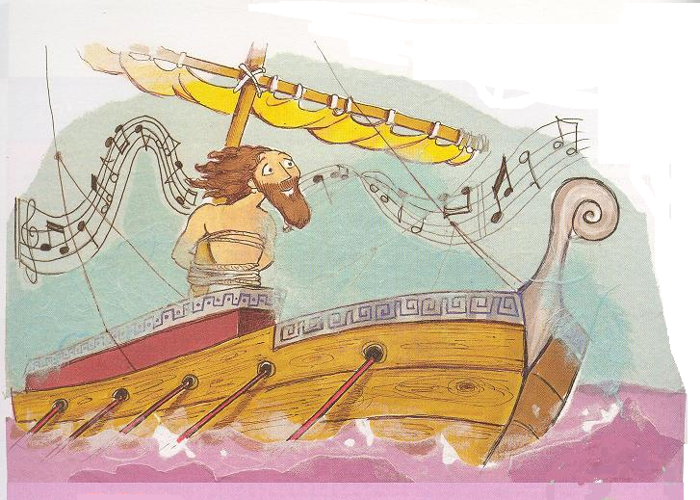
Ulises y las sirenas.

Mientras hablaba, la nave llegó muy rápido a la isla de las sirenas, pues la empujaba un viento favorable. Desde aquel instante echóse el viento y reinó sosegada calma, pues algún numen adormeció las olas. Levantáronse mis compañeros, amainaron las velas y pusiéronlas en la nave; y, habiéndose sentado nuevamente en los bancos, emblanquecían el agua, agitándola con los remos de pulimentado abeto. Tomé al instante un gran pan de cera y lo partí con el agudo bronce en pedacitos, que me puse luego a apretar con mis robustas manos. Pronto se calentó la cera, porque hubo de ceder a la gran fuerza y a los rayos del soberano Sol, y fui tapando con ella los oídos de todos los compañeros. Atáronme éstos en la nave, de pies y manos, derecho y arrimado a la parte inferior del mástil, ligaron las sogas al mismo y, sentándose en los bancos, tornaron a batir con los remos el espumoso mar. Hicimos andar la nave muy rápidamente y, al hallarnos tan cerca de la orilla que allá pudieran llegar nuestras voces, no les pasó inadvertido a las sirenas que la ligera embarcación navegaba a poca distancia y empezaron un sonoro canto:
iEa, célebre Ulises, gloria insigne de los griegos! Acércate y detén la nave para que oigas nuestra voz. Nadie ha pasado en su negro bajel sin que oyera la suave voz que fluye de nuestra boca, sino que se van todos, después de recrearse con ella, sabiendo más que antes, pues sabemos cuántas fatigas padecieron en la vasta Troya griegos y troyanos por la voluntad de los dioses, y conocemos también todo cuanto ocurre en la fértil tierra.
Esto dijeron con su hermosa voz. Sintióse mi corazón con ganas de oírlas, y moví las cejas, mandando a mis compañeros que me desatasen; pero todos se inclinaron y se pusieron a remar. Y, levantándose al punto Perimedes y Euríloco, atáronme con nuevos lazos, que me sujetaban más reciamente. Cuando dejamos atrás las sirenas y ni su voz ni su canto se oían ya, quitáronse mis fieles compañeros la cera con que había yo tapado sus oídos y me soltaron las ligaduras.

Homero, Odisea, Canto XII
- Después de leer el texto anterior, subraya la respuesta adecuada:

1. ¿Qué significan estas expresiones? (Pon fondo azul claro a la celda con la respuesta correcta)

Expresión | Significado 1 | Significado 2
Amainaron las velas: | Recogieron las velas | Extendieron las velas al viento
Habiéndose sentado nuevamente en los bancos, emblanquecían el agua, agitándola con los remos. | Los marineros llenaban de espuma blanca el agua al remar | Pintaron de blanco los bancos donde iban a sentarse.
Tomé un gran pan de cera y lo partí con el agudo bronce en pedacitos | Hizo un pan con bronce | Partió un trozo de cera con un cuchillo.
Pronto se calentó la cera, porque hubo de ceder a la gran fuerza y a los rayos del soberano Sol. | La cera se calentó con los rayos del sol. | La cera era más fuerte que el sol.
2.- La trama de la historia es:
p) el encuentro que tuvieron Ulises y sus compañeros con las sirenas.
q) Las sirenas matan a los marineros que se detienen en su isla.
3.- Las partes de la trama son un acontecimiento inicial, la reacción ante ese acontecimiento, la acción de los personajes y la solución final.
- El acontecimiento inicial es que:
- Las sirenas cantan.
- El viento se calma
- La reacción ante ese acontecimiento es:
- Ulises se tapa con cera los oídos de sus compañeros y ellos atan a Ulises al mástil.
- Las sirenas se enfadan.
  - La acción que desarrollan los personajes:
r) Las sirenas cantan, los compañeros reman y Ulises pide que le suelten.
s) Se desencadena una tormenta.
  - La solución final:
s)Las sirenas se quedan afónicas y Ulises también.
Gracias a las precauciones que han tomado, todos salen ilesos del encuentro con las peligrosas sirenas.
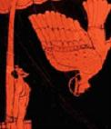
4.- Aunque estamos acostumbrados a ver representadas a las siernas como un ser mitad mujer, mitad pez, para los griegos, las sirenas eran mitad mujer y mitad otro animal. Podrás averiguar de qué animal se trata, si escribes en la tabla las letras de las respuestas correctas en las preguntas 2 y 3:

 | A |  |  |  | o

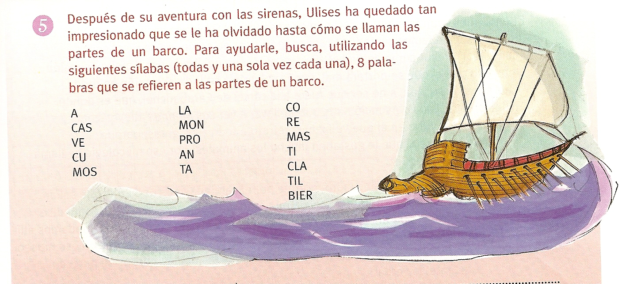

4.- Escribe aquí las palabras que has encontrado sobre las partes de un barco:
(Cada punto corresponde a una letra)

* . . . . . * . . . . . . .
* . . . . . * . . . . .
* . . . . . * . . . . . .
* . . . . * . . . .

LA EPOPEYA.
La Odisea es una epopeya, es decir, una historia que cuenta las aventuras de un héroe. Concretamente, La Odisea narra las peripecias de Ulises cuando intenta regresar a su casa, después de vencer en la Guerra de Troya.
Lee las siguientes pistas y después completa el cuadro sobre algunas de las espopeyas más famosas de la literatura mundial.
Nombres de la epopeya: Poema de Mío Cid, Odisea, La muerte de Arturo, Cantar de Roldán, Envida.
Nombre del protagonista: Ulises, el Cid, Eneas, el rey Arturo, Roldán
Autor: dos anónimos, Thomas, Malora, Virgilio, Homero.
País: Roma antigua, Grecia, España, Francia, Inglaterra.
Pistas:
  - Las epopeyas de España y Francia son anónimas
  - Virgilio escribió sobre Eneas
  - Homero no era romano
  - Thomas Malory no escribió la Odisea ni el Cantar del Cid, porque escribió la epopeya inglesa.
  - Roldán es un héroe francés.
  - Ulises no es el protagonista de la Eneida.
  - La Odisea… ya sabes quién la escribió. (Y si no lo sabes, mira al pie de la lectura inicial)
  - El Cid no era romano ni griego.
  - Hay tres epopeyas que en el título llevan el nombre del protagonista ( o una variante)

Título | Autor | Protagonista | País
Odisea
Poema de Mío Cid
Envida
Cantar de Roldán
La muerte de Arturo

SOPA DE LETRAS

 | En la sopa de letra hay 8 nombres de personajes de la Odisea. ¿Sabes encontrarlos?  Escríbelos y luego busca información en sobre alguno de ellos.  (Puedes buscar en la wikipedia)
  N | R | S | P | E | N | E | L | O | P | E
  A | U | P | O | L | I | F | E | M | O | X
  E | L | S | C | I | C | L | O | P | E | R
  J | I | I | B | N | J | L | O | X | T | U
  D | S | R | N | A | U | S | I | C | A | A
  N | E | E | I | C | I | R | C | E | O | M
  A | S | N | N | L | A | M | A | G | A | A
  A | S | A | F | X | N | P | E | R | T | X
  B | E | S | A | R | T | Z | E | R | Y | L
  V | B | U | S | O | X | M | N | T | U | O
  L | O | T | O | F | A | G | O | S | C | D

Numen: entre los antiguos griegos y romanos, espíritu que guía y dirige al hombre y los fenómenos naturales.
Insigne: famoso, ilustre.
Negro bajel: embarcación de color negro.

